INFORME TRIMESTRAL DE ACTIVIDADES
JULIO, AGOSTO Y SEPTIEMBRE 2023

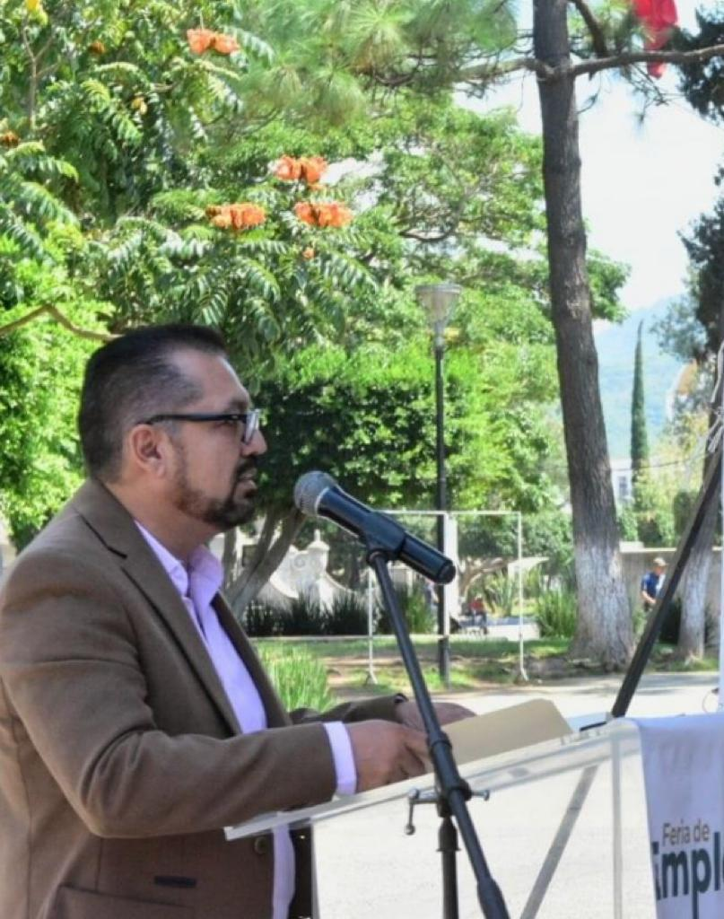

ERNESTO SÁNCHEZ SÁNCHEZ
REGIDOR

Justificación

El presente informe de actividades trimestral corresponde a los meses abril, mayo y junio del año 2023 dos mil veintitrés, iniciando las actividades en la regiduría a partir del 01 de octubre del 2021, para efectos de este informe comenzando las actividades a partir del 01 de abril hasta el 30 de junio del 2023, en cumplimiento del artículo 8 fracción VI inciso I) de la Ley de Transparencia y Acceso a la información Pública del Estado de Jalisco y sus Municipios.

Refiero las actividades que he realizado como parte de mis facultades y obligaciones conferidas conforme a los artículos 49 y 50 de la Ley del Gobierno y la Administración Pública, así como lo relativo al Reglamento Interior del Municipio de Zapotlán el Grande, Jalisco, consistente en la asistencia de las sesiones de Ayuntamiento, elaboración de iniciativas, realización de sesiones de la Comisión edilicia Permanente
de Participación Ciudadana y Vecinal, así como la Comisión edilicia Permanente de Comisión de Transparencia, Acceso a la Información Pública, Combate a la Corrupción y Protección de Datos Personales, las cuales presido, asistencia y participación en las diversas comisiones edilicias de las cuales formo parte como lo son: Calles, Alumbrado Público y Cementerios, Derechos Humanos, de Equidad de Género y Asuntos indígenas, Mercados y Centrales de Abasto y Rastro; es importante mencionar que a partir de la fecha 08 de junio del 2023 en la Gaceta Municipal de Zapotlán el Grande, Jalisco, se publicó el Acuerdo que modifica las Comisiones Edilicias Permanentes, en el Municipio de Zapotlán el Grande, Jalisco, aprobado en Sesión Ordinaria de Ayuntamiento número 34, en el punto número 07 siete del orden del día, de fecha 06 de junio de 2023; se continuará presidiendo la Comisión Edilicia de Participación Ciudadana y Vecinal, presidir también la Comisión Edilicia de Desarrollo Económico y Turismo; se participará en las comisiones edilicias de: Desarrollo Agropecuario e Industrial, Mercados y Centrales de Abastos, Seguridad Pública y Prevención Social, Tránsito y Protección Civil.

Además de participar en las diferentes actividades del Gobierno Municipal 2021-2024, principalmente la atención a la ciudadanía.

Sesiones de Ayuntamiento

Ordinarias

- Sesión Ordinaria de Ayuntamiento número 36, de fecha 04 de julio 2023.
- Sesión Ordinaria de Ayuntamiento número 37, de fecha 18 de julio 2023.
- Sesión Ordinaria de Ayuntamiento número 38, de fecha 07 de agosto 2023.
- Sesión Ordinaria de Ayuntamiento número 39, de fecha 17 de agosto 2023.
- Sesión Ordinaria de Ayuntamiento número 40, de fecha 25 de septiembre 2023.

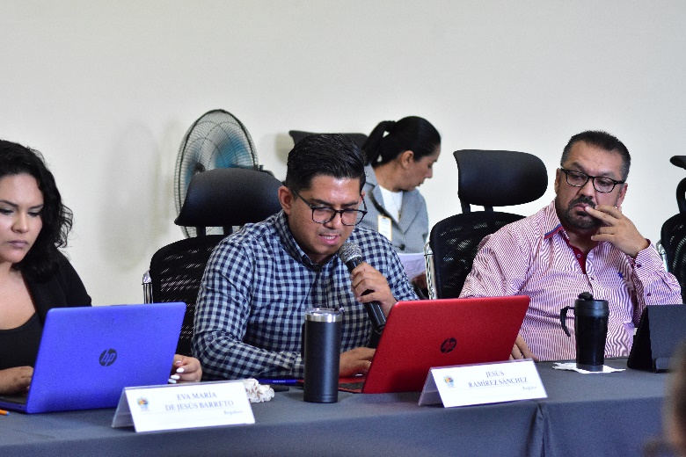
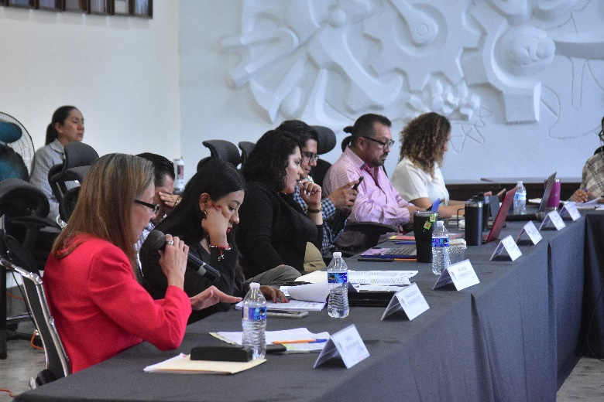

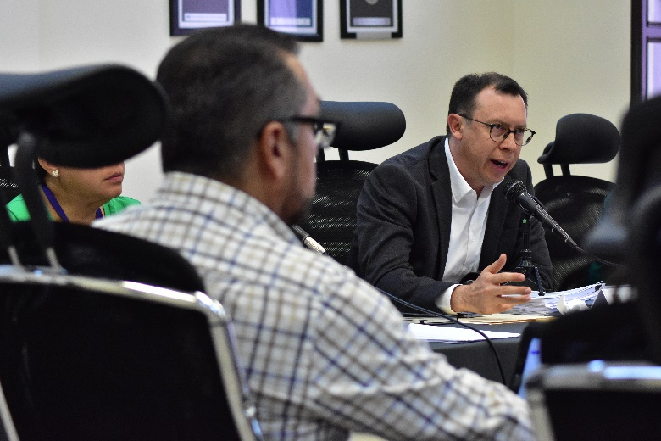
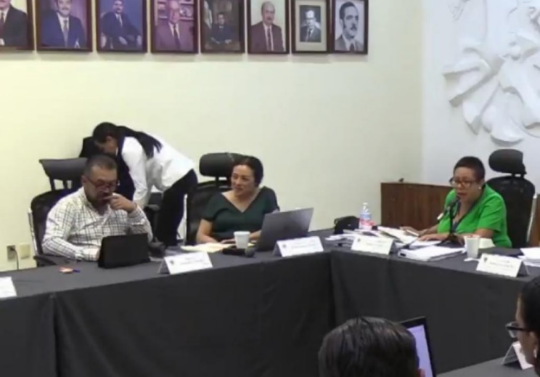

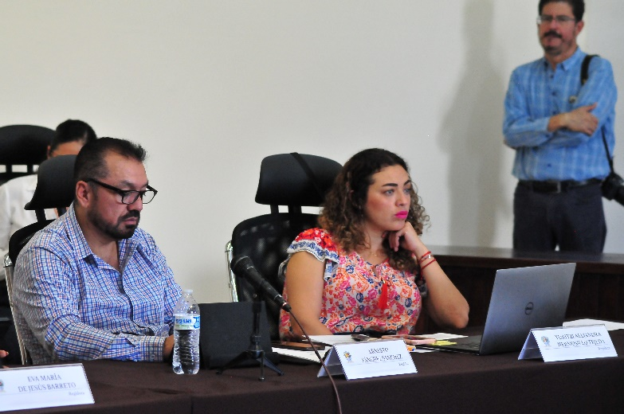
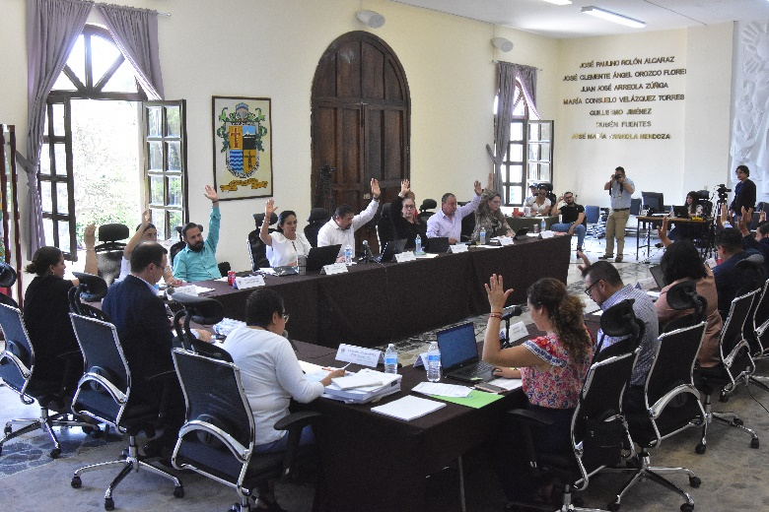

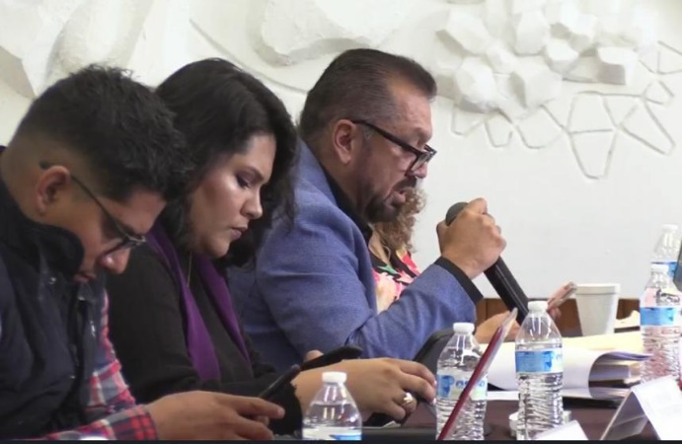
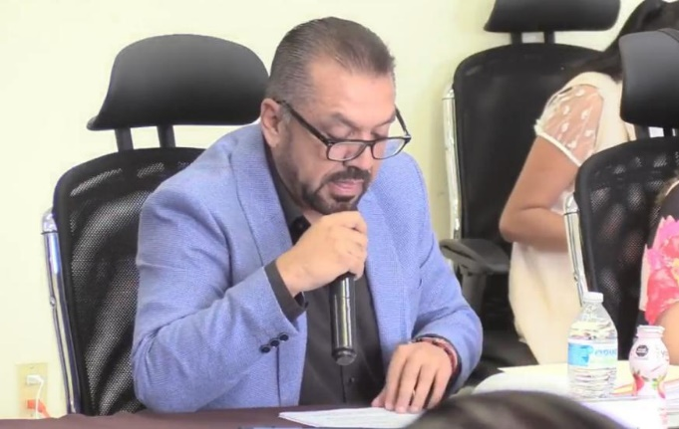

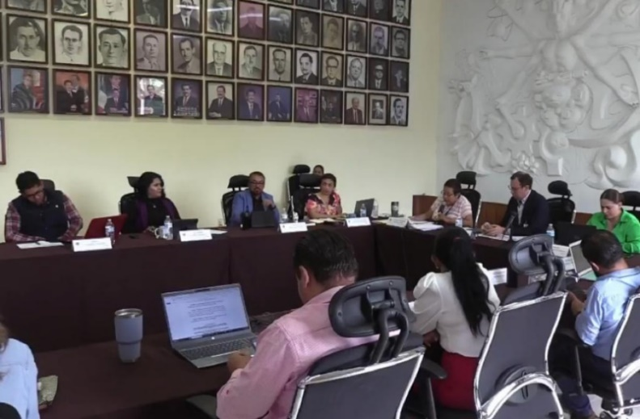

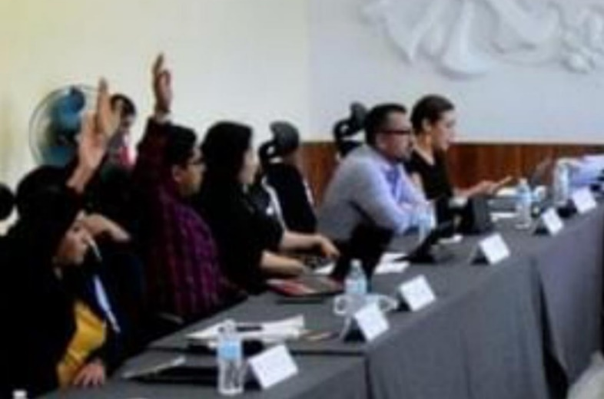
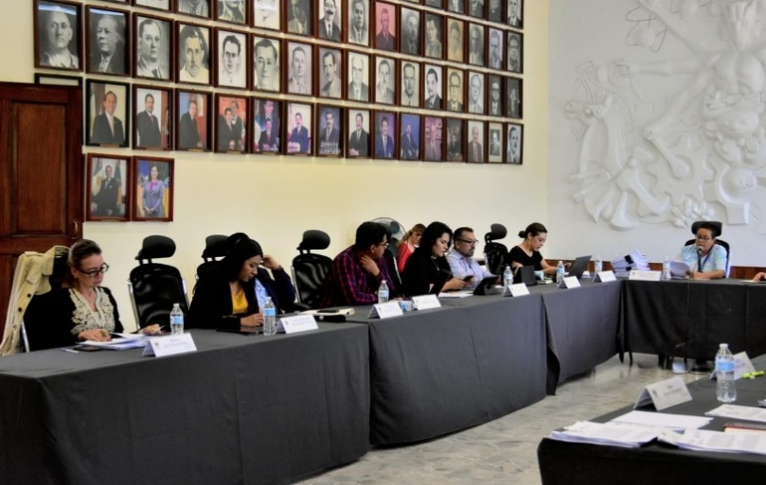

Extraordinarias

- Sesión Extraordinaria de Ayuntamiento número 60, de fecha 07 de julio 2023.
- Sesión Extraordinaria de Ayuntamiento número 61, de fecha 20 de julio 2023.
- Sesión Extraordinaria de Ayuntamiento número 62, de fecha 28 de julio 2023.
- Sesión Extraordinaria de Ayuntamiento número 63, de fecha 10 de agosto 2023.
- Sesión Extraordinaria de Ayuntamiento número 64, de fecha 23 de agosto 2023.
- Sesión Extraordinaria de Ayuntamiento número 65, de fecha 25 de agosto 2023.
- Sesión Extraordinaria de Ayuntamiento número 66, de fecha 31 de agosto 2023.
- Sesión Extraordinaria de Ayuntamiento número 67, de fecha 02 de septiembre 2023.
- Sesión Extraordinaria de Ayuntamiento número 68, de fecha 08 de septiembre 2023.

- Sesión Extraordinaria de Ayuntamiento número 69, de fecha 14 de septiembre 2023.
- Sesión Extraordinaria de Ayuntamiento número 70, de fecha 22 de septiembre 2023.

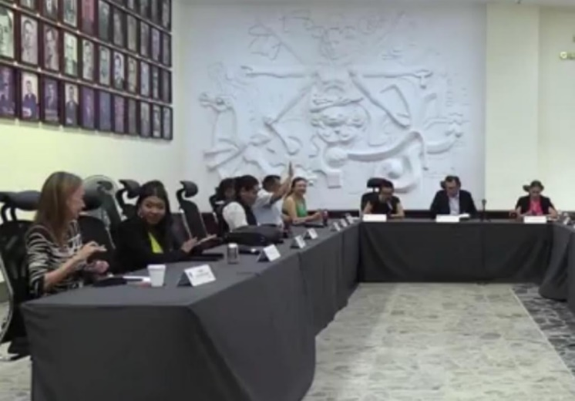
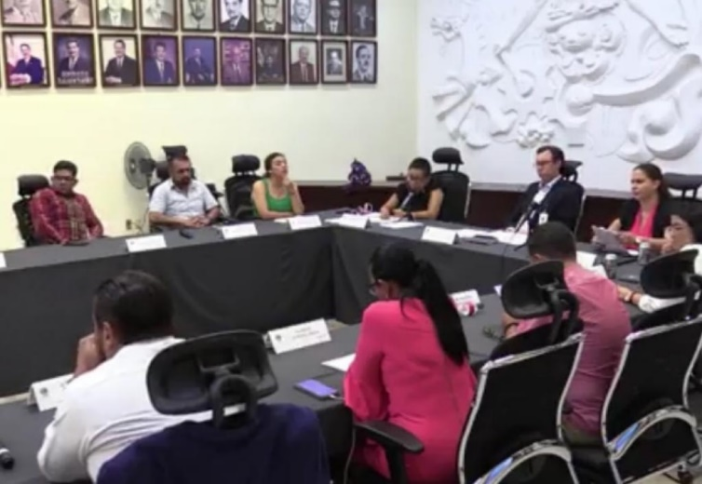

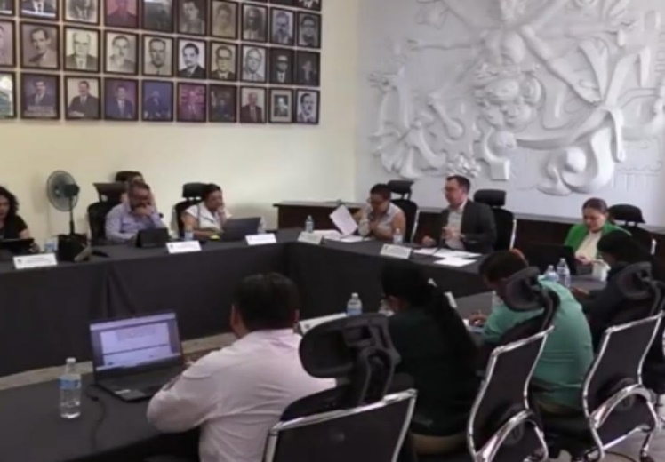
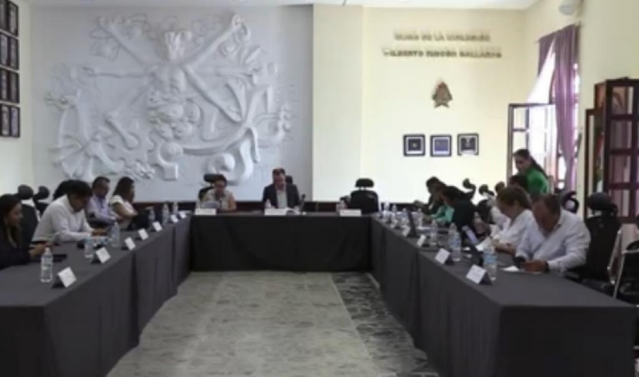

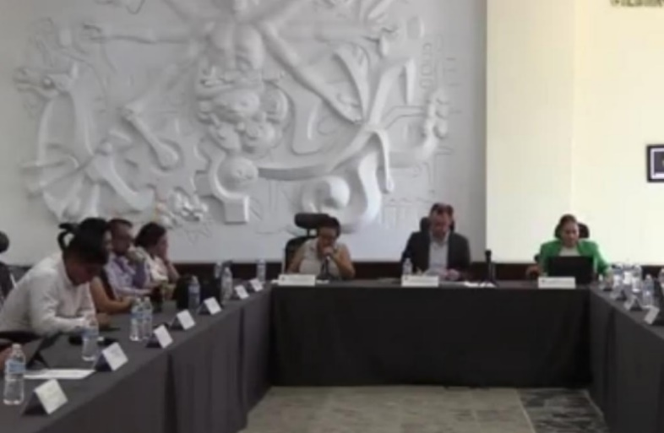
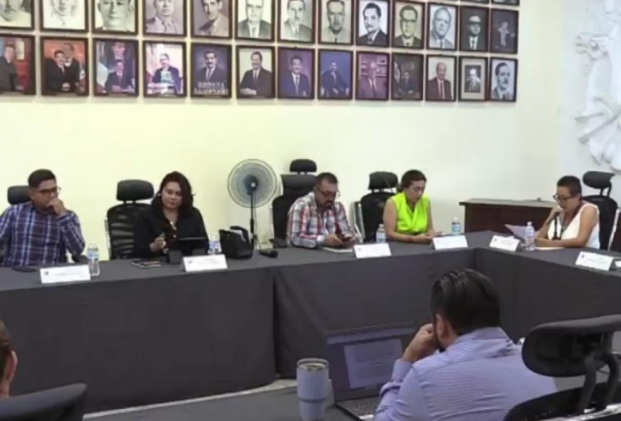

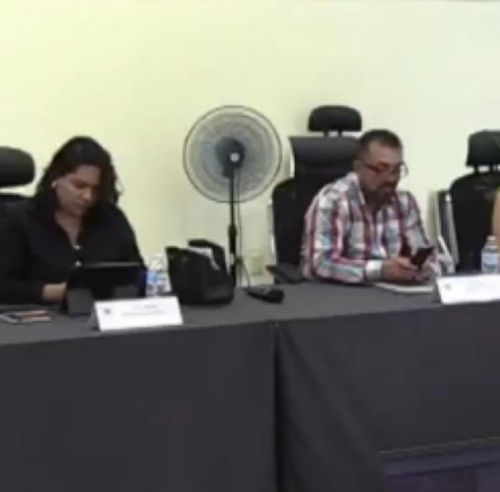
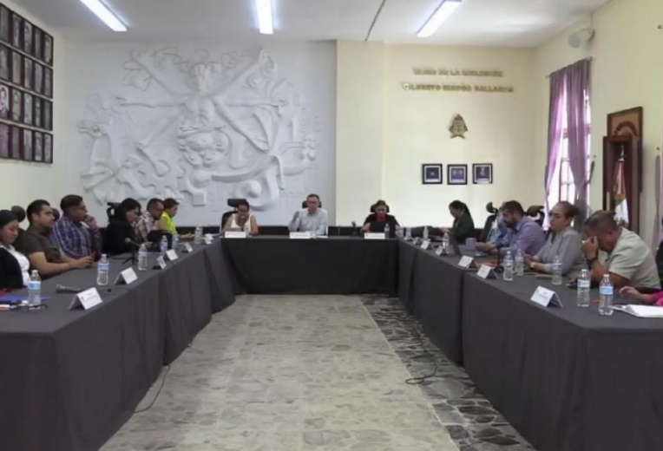

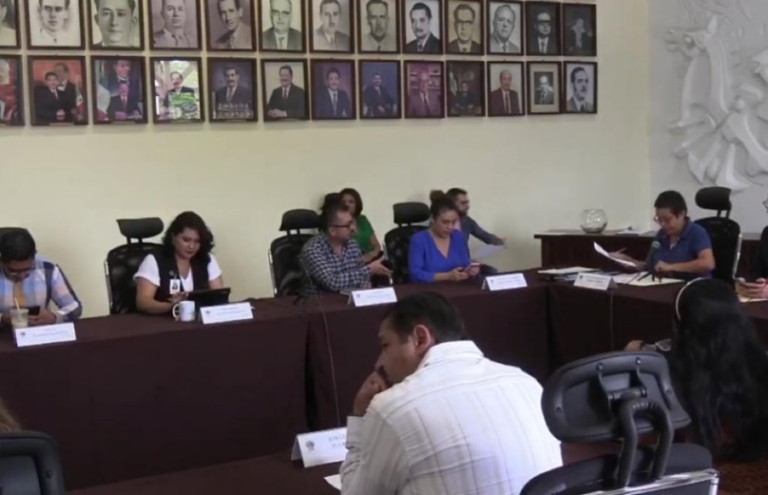
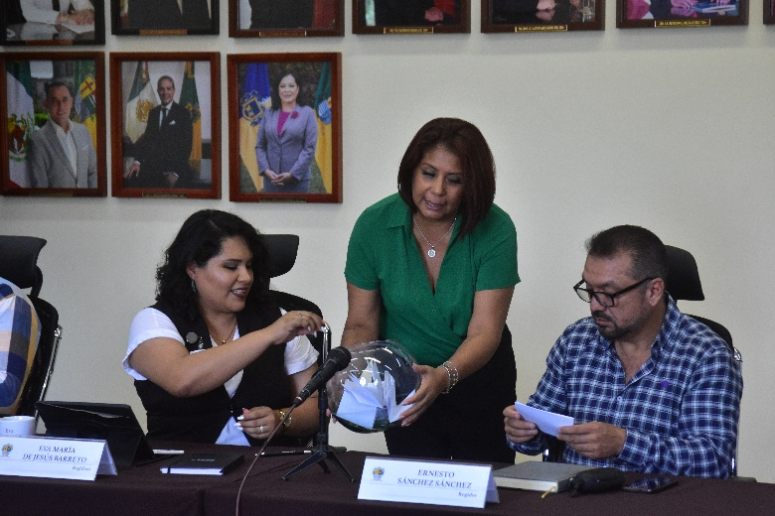

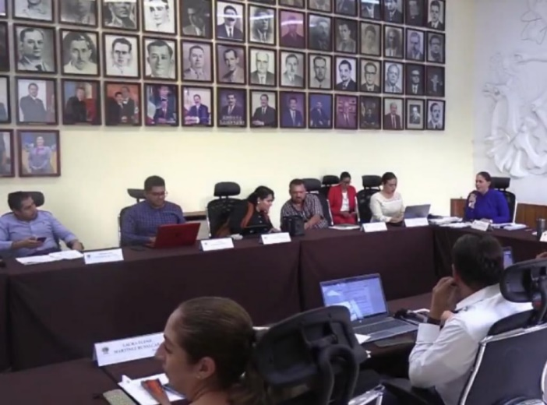
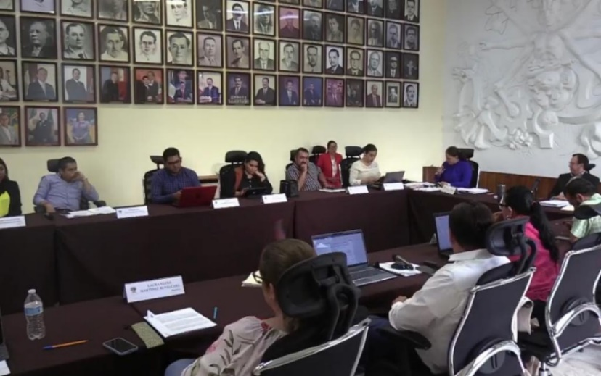

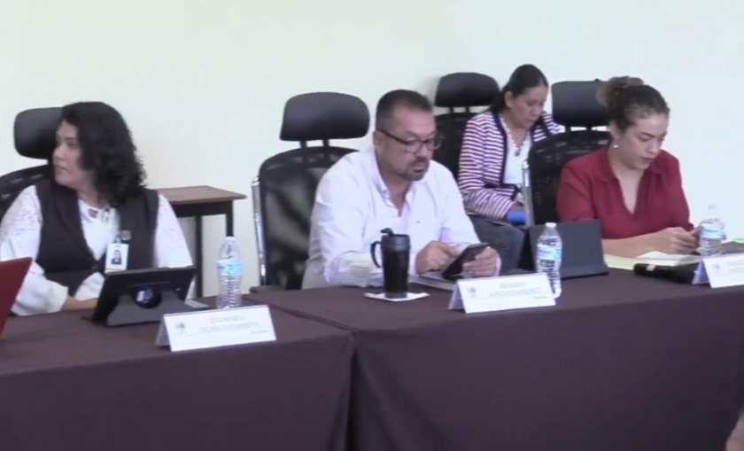
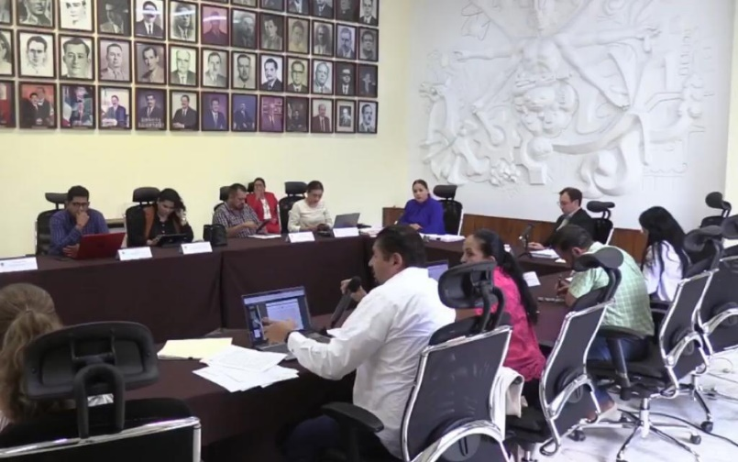

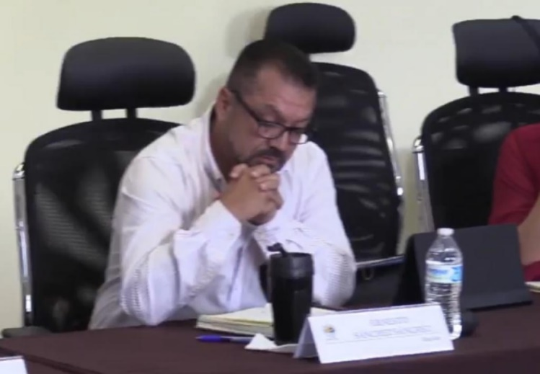
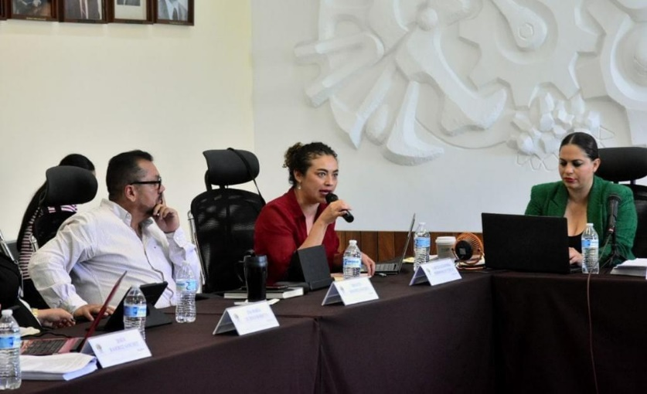

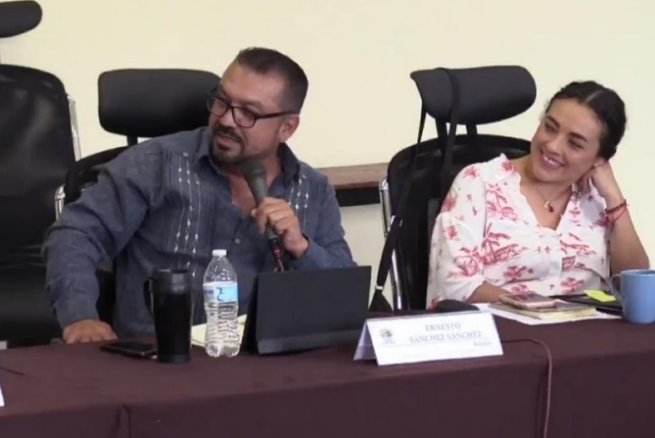
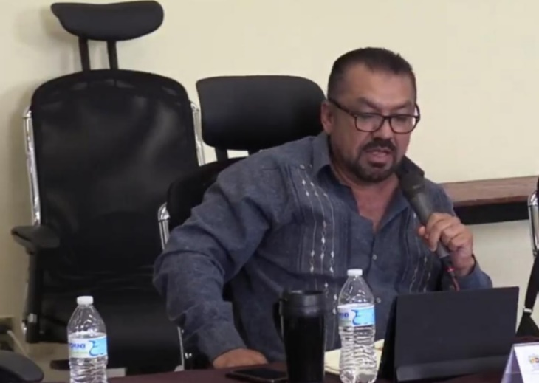

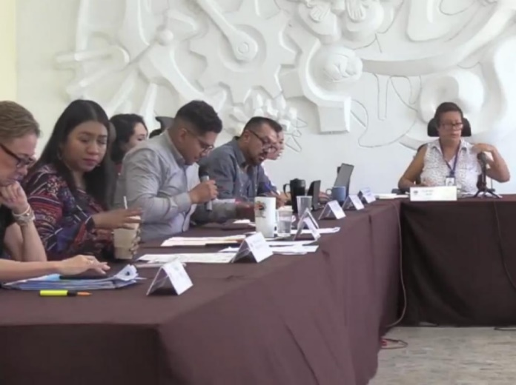
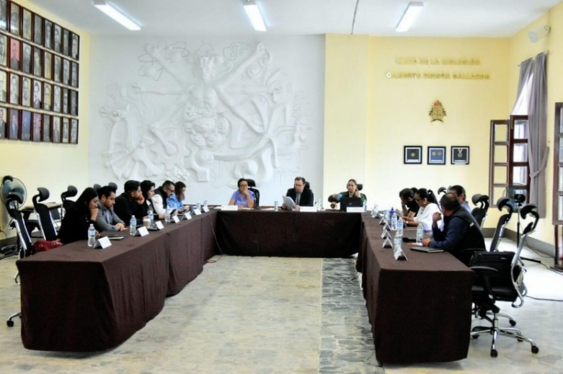

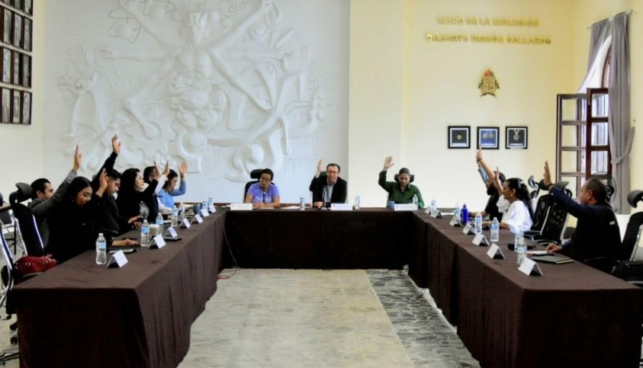
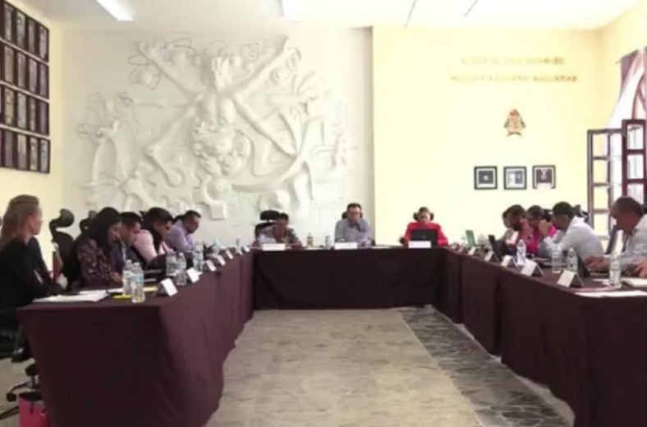

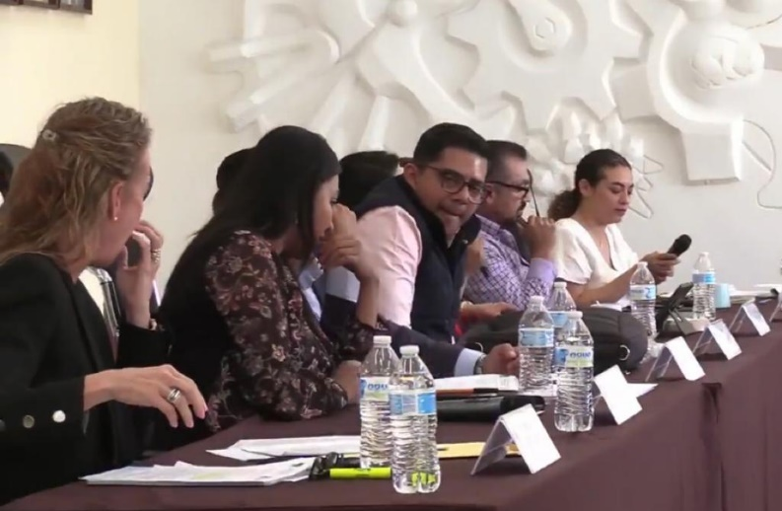
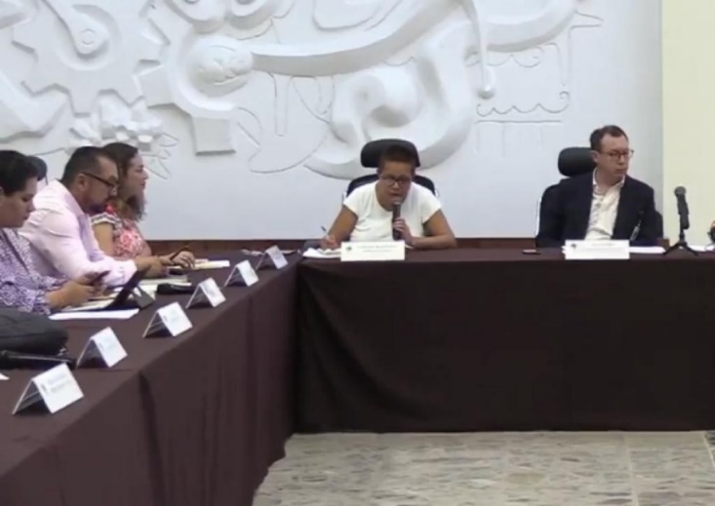

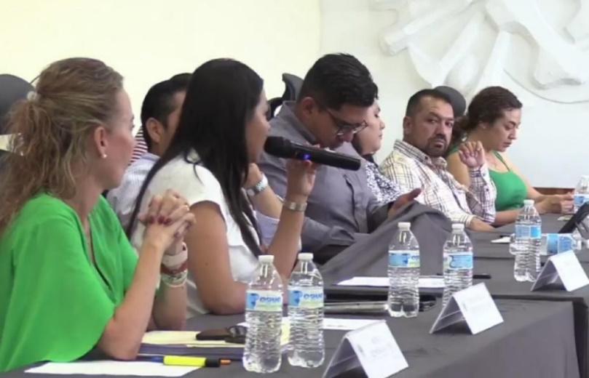
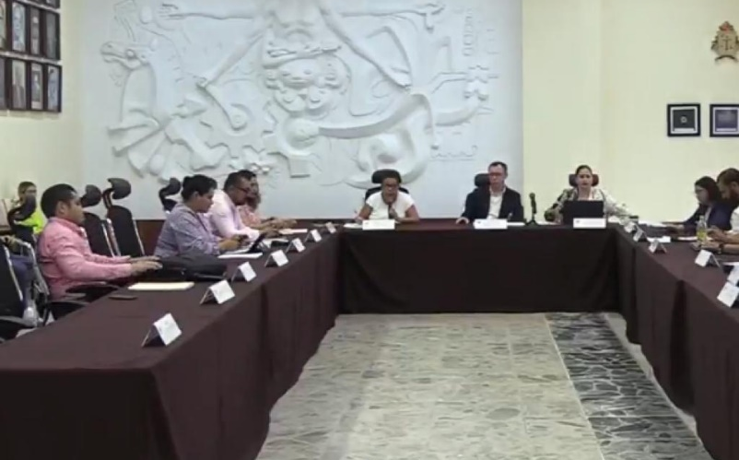

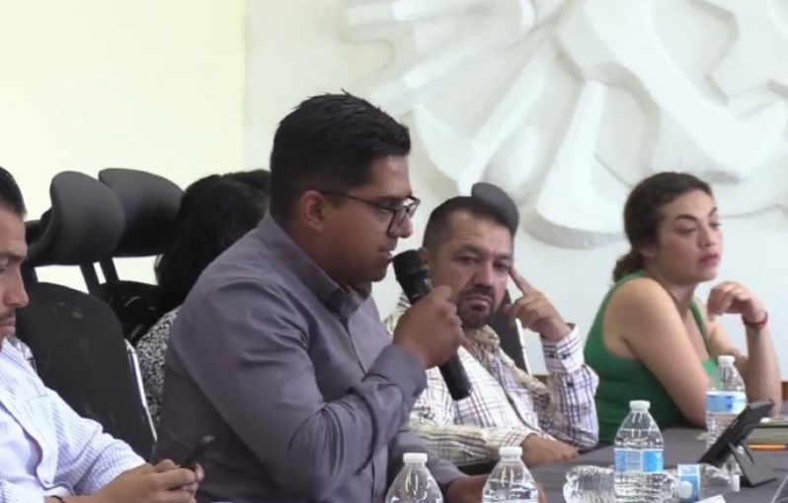
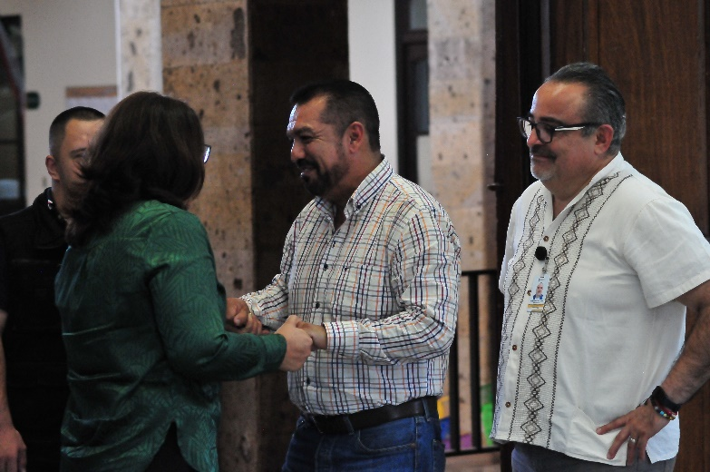

Solemne

- Sesión Solemne de Ayuntamiento número 27, de fecha 15 de agosto 2023
- Sesión Solemne de Ayuntamiento número 28, de fecha 28 de agosto 2023
- Sesión Solemne de Ayuntamiento número 29 (Informe de gobierno), de fecha 10 de septiembre 2023.
- Sesión Solemne de Ayuntamiento número 30, de fecha 29 de septiembre 2023.
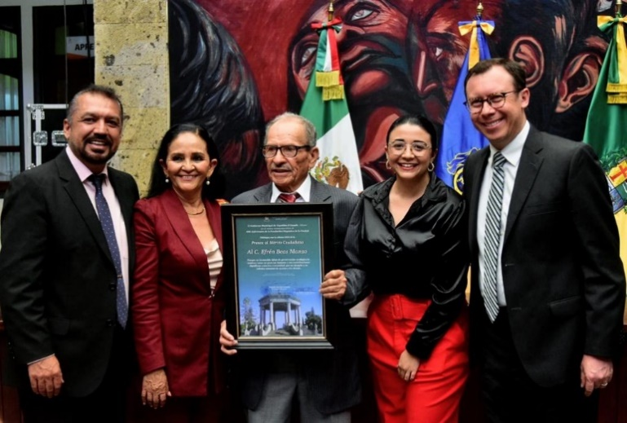

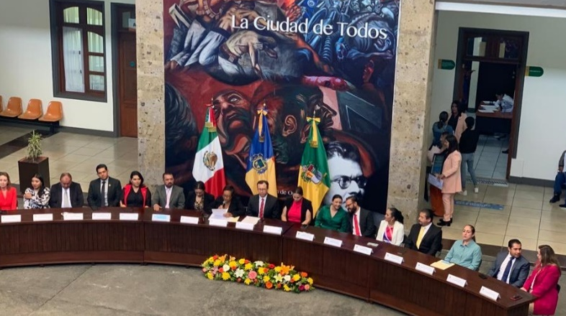

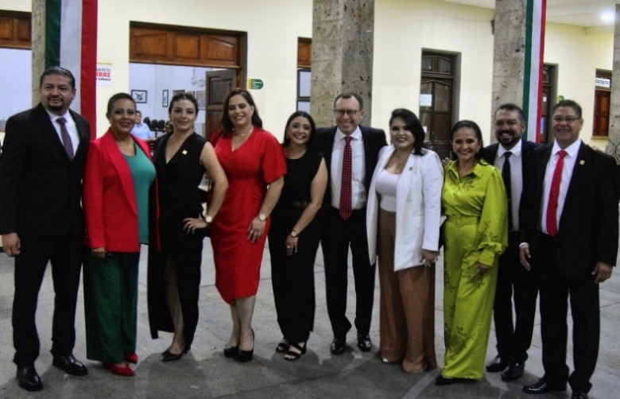
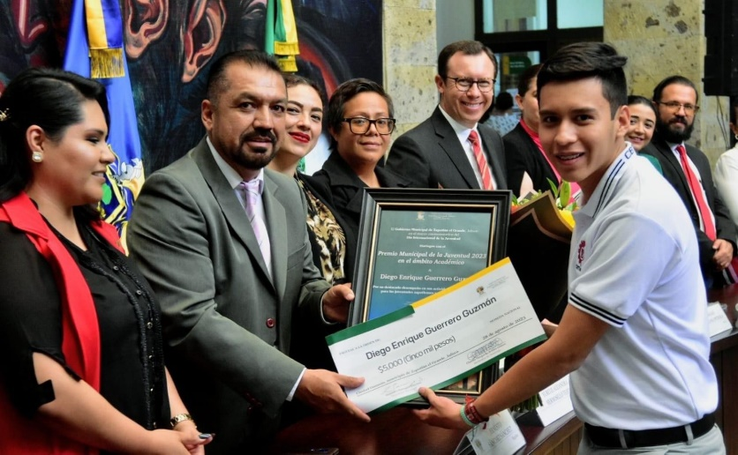

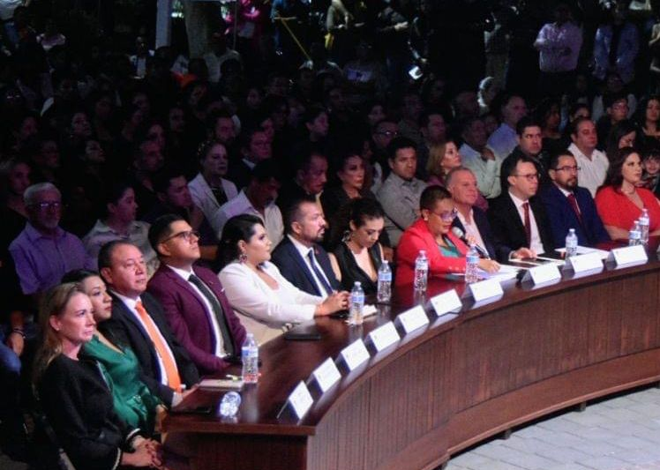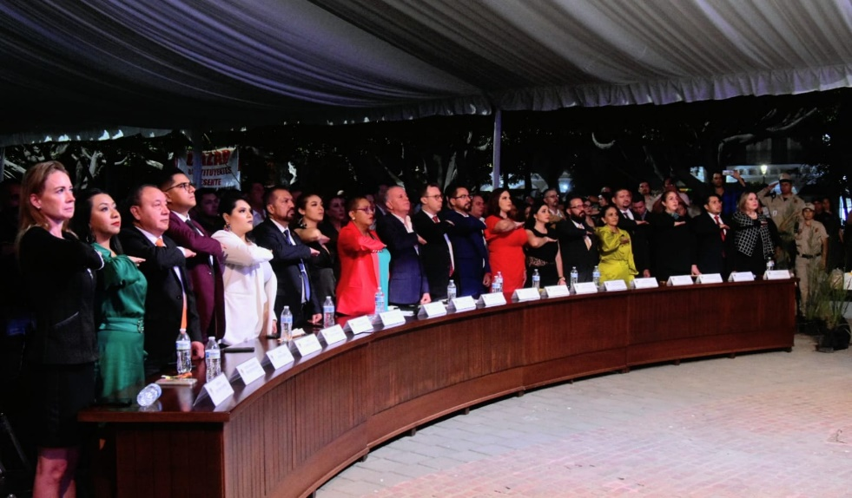

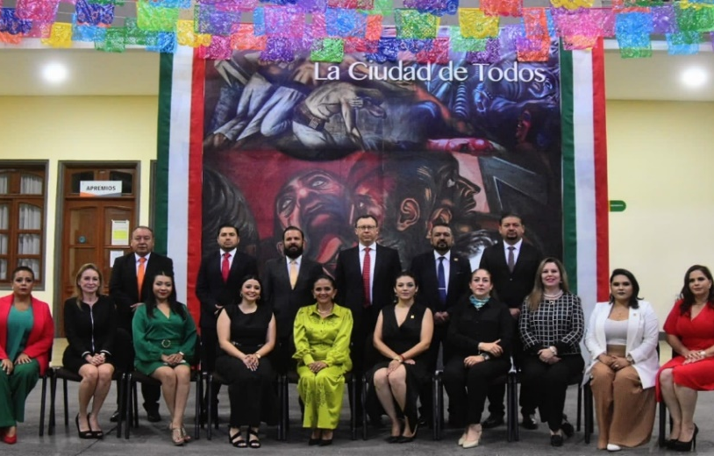

Presentación de Iniciativas

- Iniciativa de Decreto Municipal que autoriza las reglas de operación para el programa “Techo Digno 2023” y emite la convocatoria respectiva.

- Iniciativa de Decreto Municipal que autoriza las reglas de operación para el programa “Calentador Solar 2023” y emite la convocatoria respectiva.

- Iniciativa de Decreto municipal que autoriza las reglas de operación para el programa “Tinacos 2023” y emite la convocatoria respectiva.

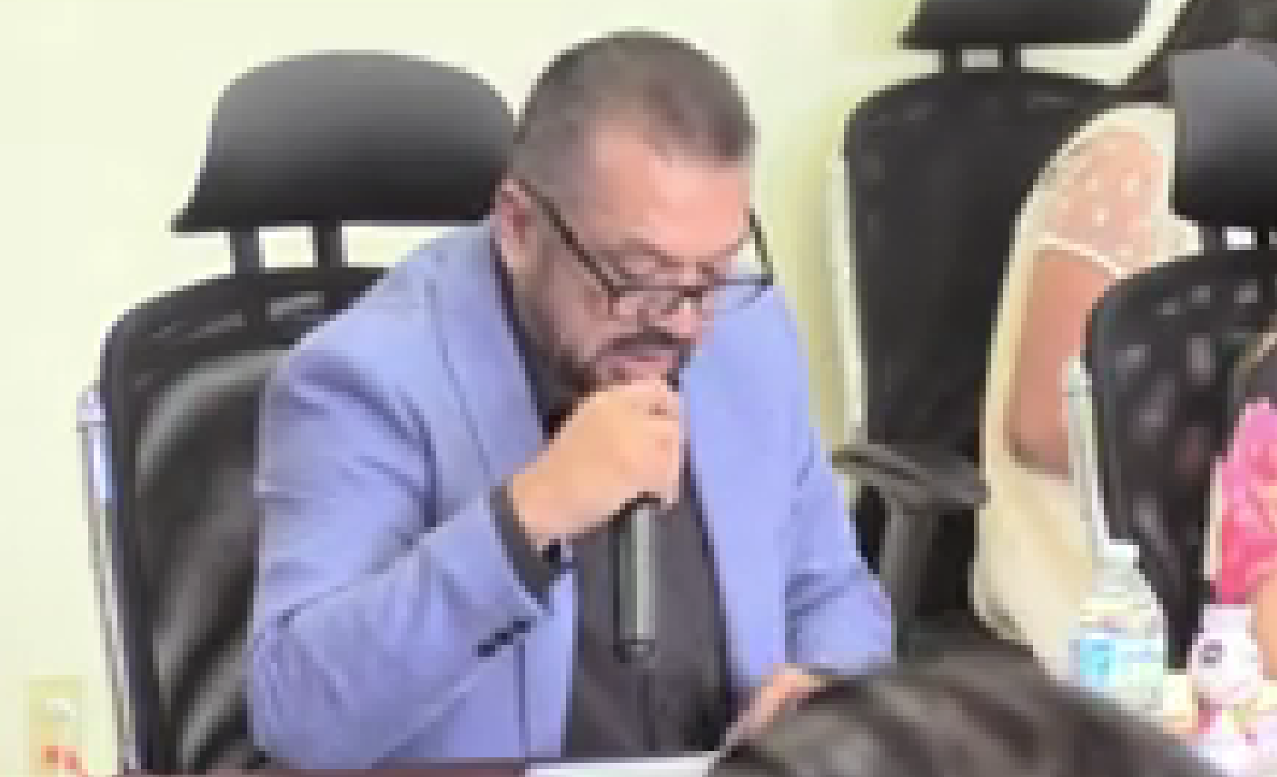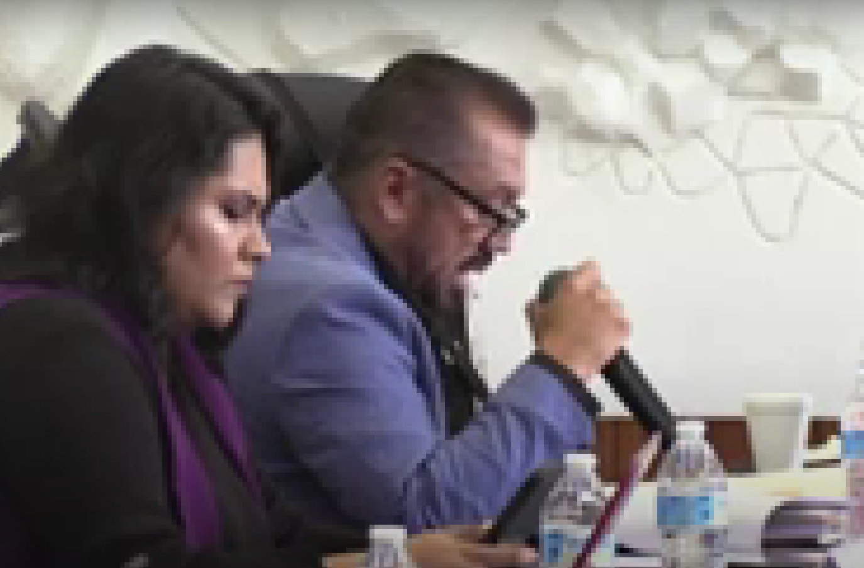
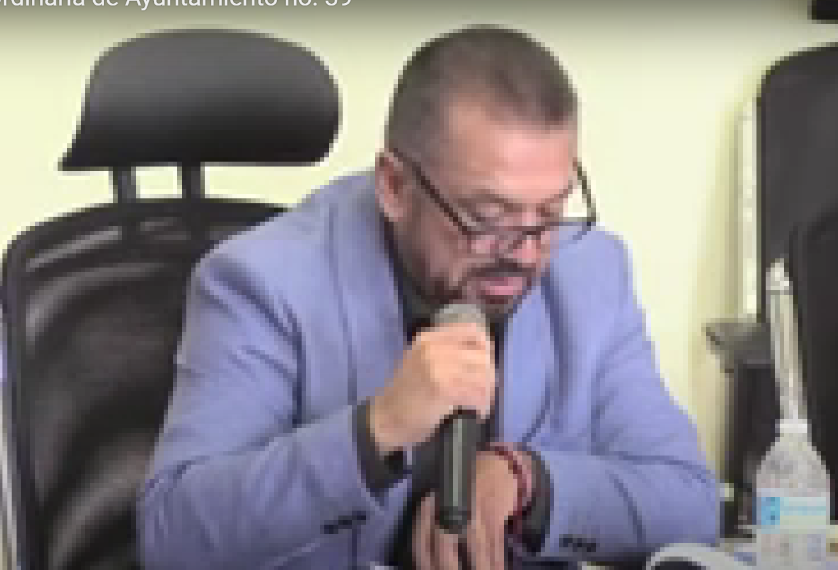

Sesiones de Comisiones
edilicias Permanentes
Comisión edilicia de Participación Ciudadana y Vecinal.

- Sesión Ordinaria número 03, de fecha 05 de julio de 2023.
- Sesión Extraordinaria número 04, de fecha 10 de julio de 2023.
- Sesión Ordinaria número, de fecha 04 de agosto de 2023.

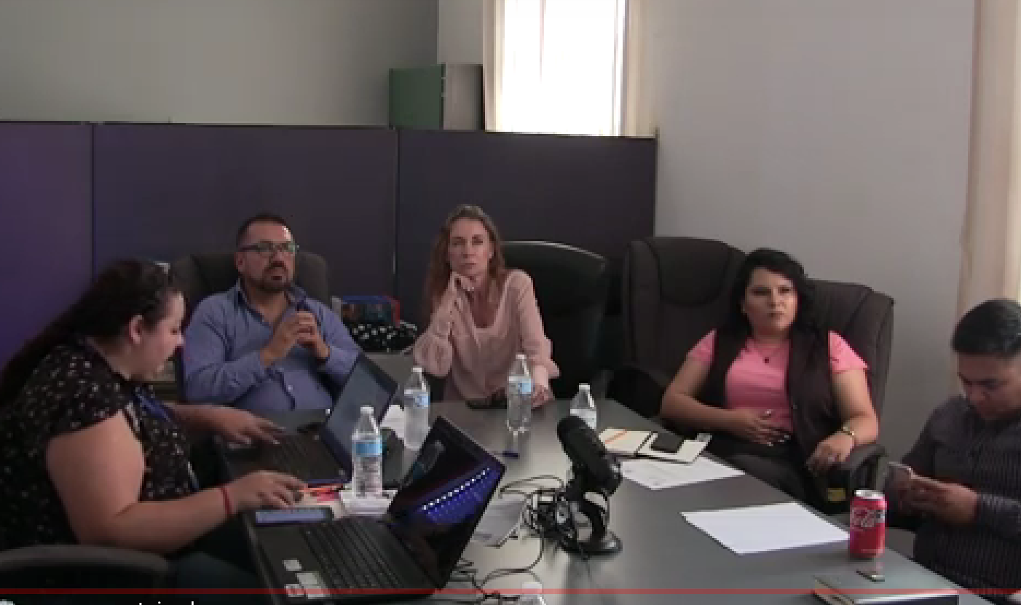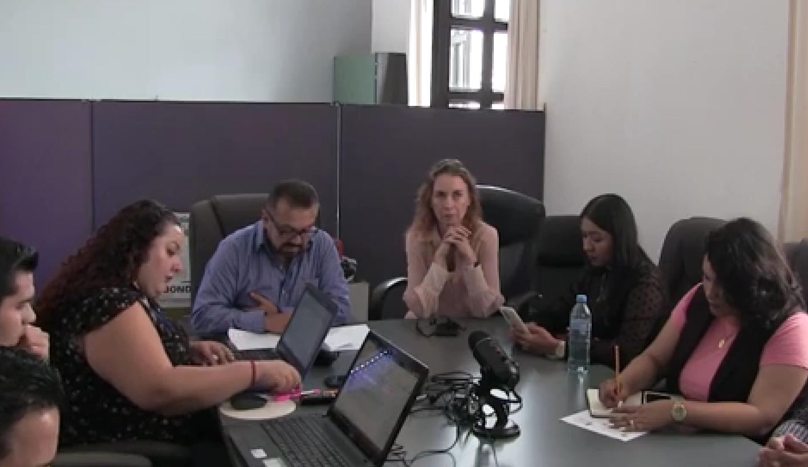

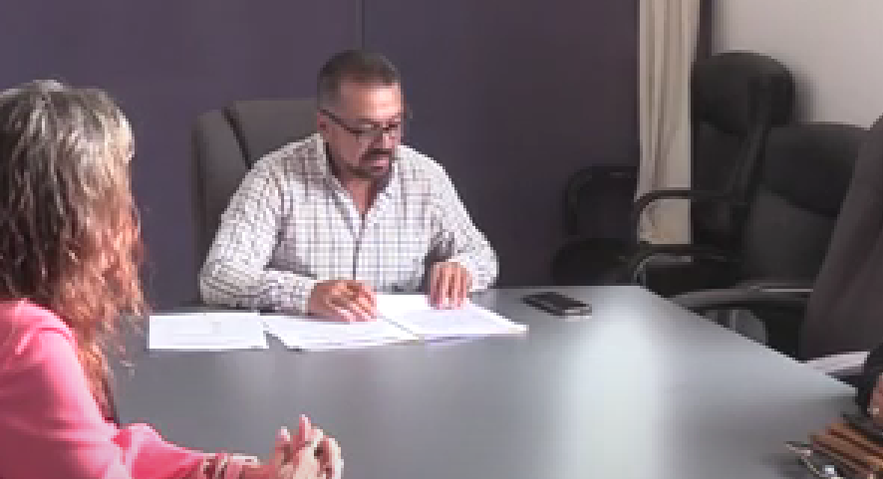
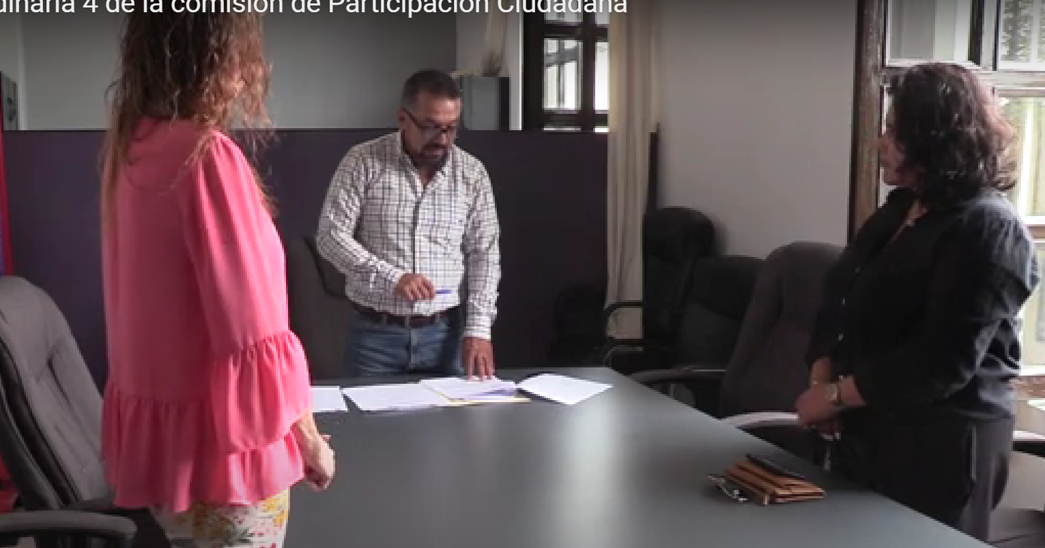

Comisión de Derechos Humanos, Equidad de Género y Asuntos Indígenas.
- Sesión ordinaria número 10, de fecha 25 de julio 2023.
- Sesión ordinaria número 10, de fecha 03 de agosto 2023.
- Sesión ordinaria número 12, de fecha 18 de agosto 2023.
- Continuación de la Sesión ordinaria número 12, de fecha 08 de septiembre 2023.
- Continuación de sesión ordinaria número 12, de fecha 13 de septiembre 2023.

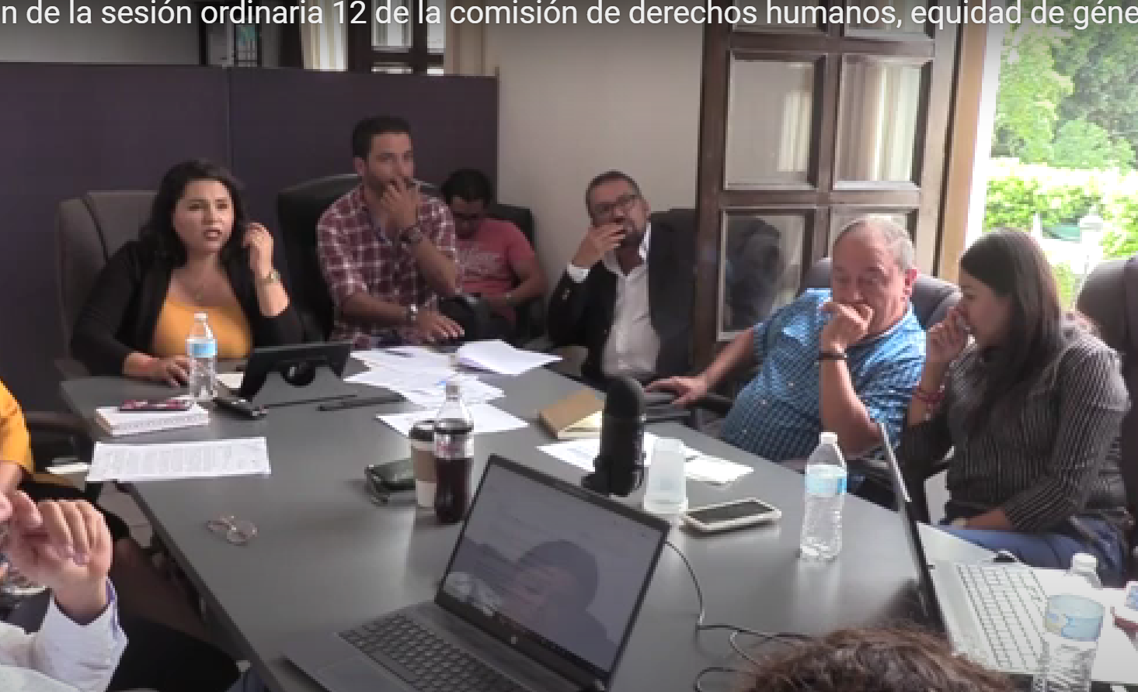
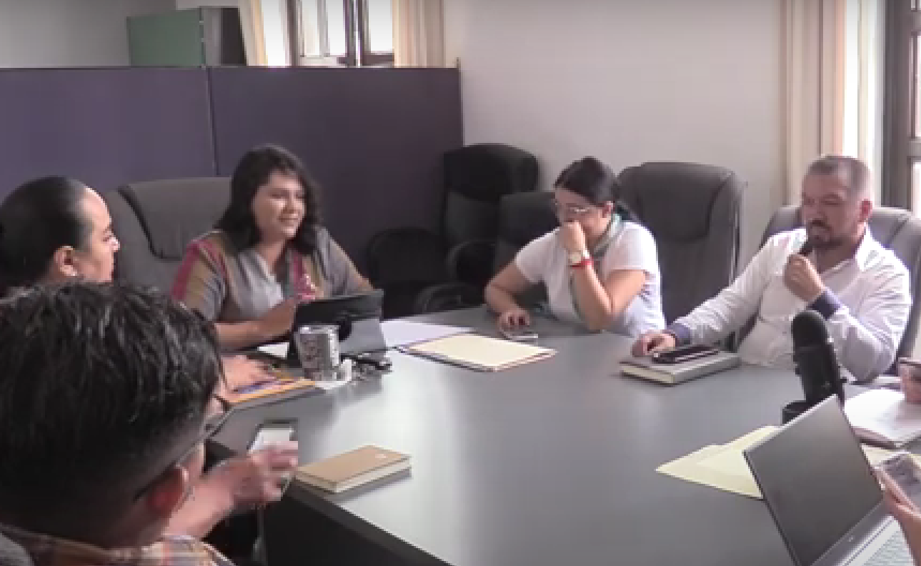

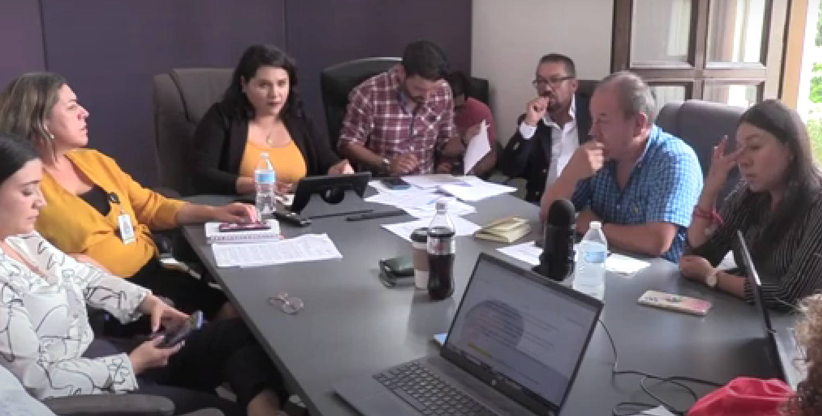
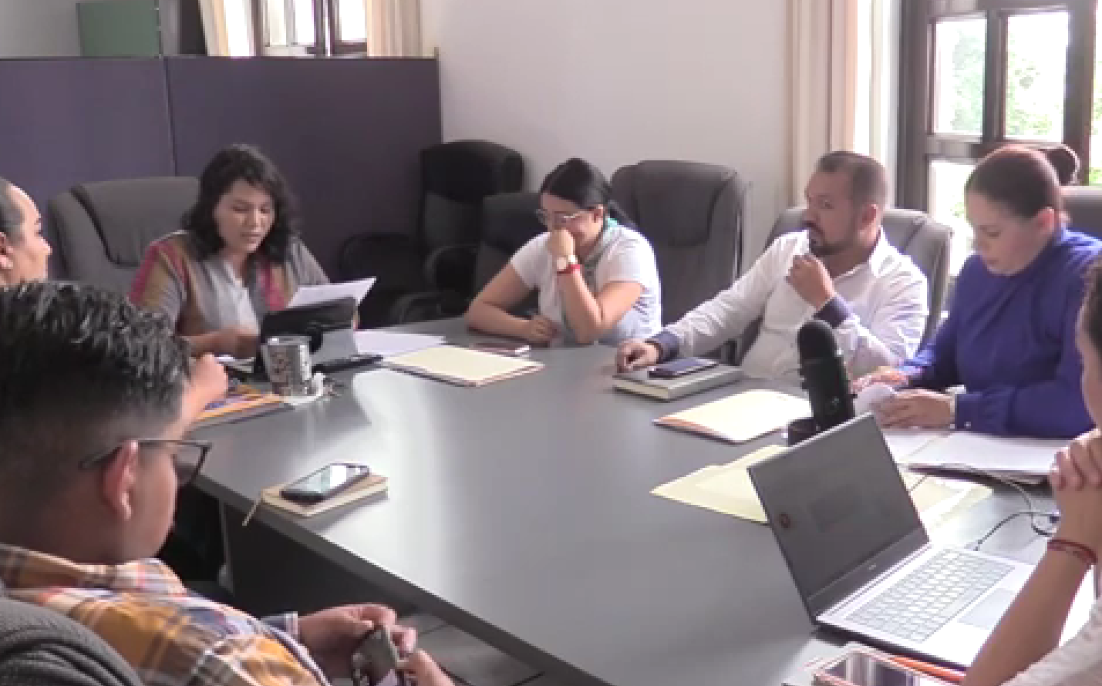

Comisión edilicia de Mercados y Centrales de Abasto.
- Continuación de la Sesión Ordinaria, de fecha 13 de julio 2023.
- Sesión Ordinaria número 12, de fecha 31 de julio 2023.
- Sesión Ordinaria número 13, de fecha 28 de agosto 2023.
- Sesión Ordinaria número 13, de fecha 29 septiembre 2023.

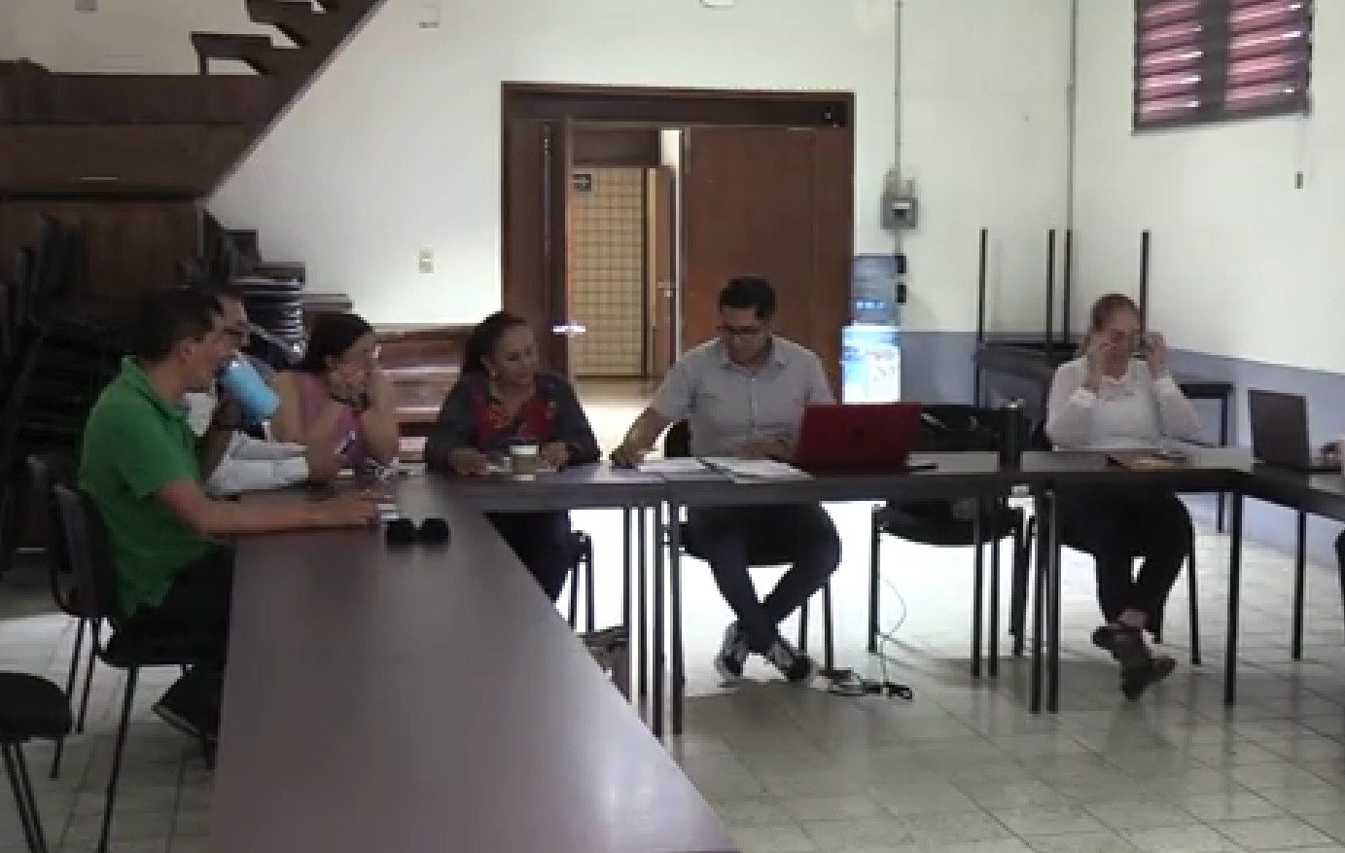
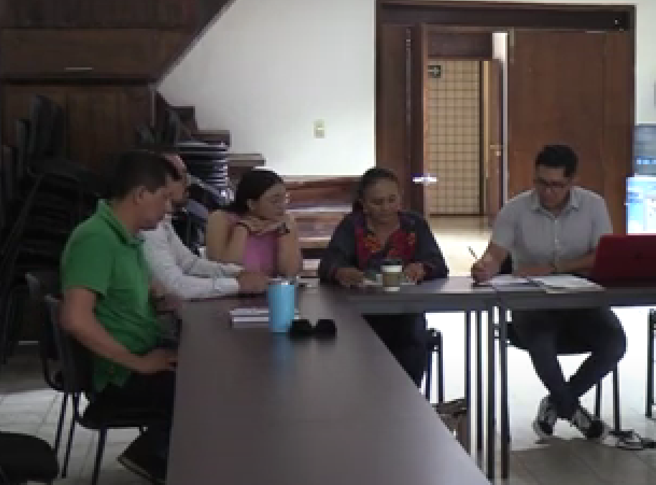

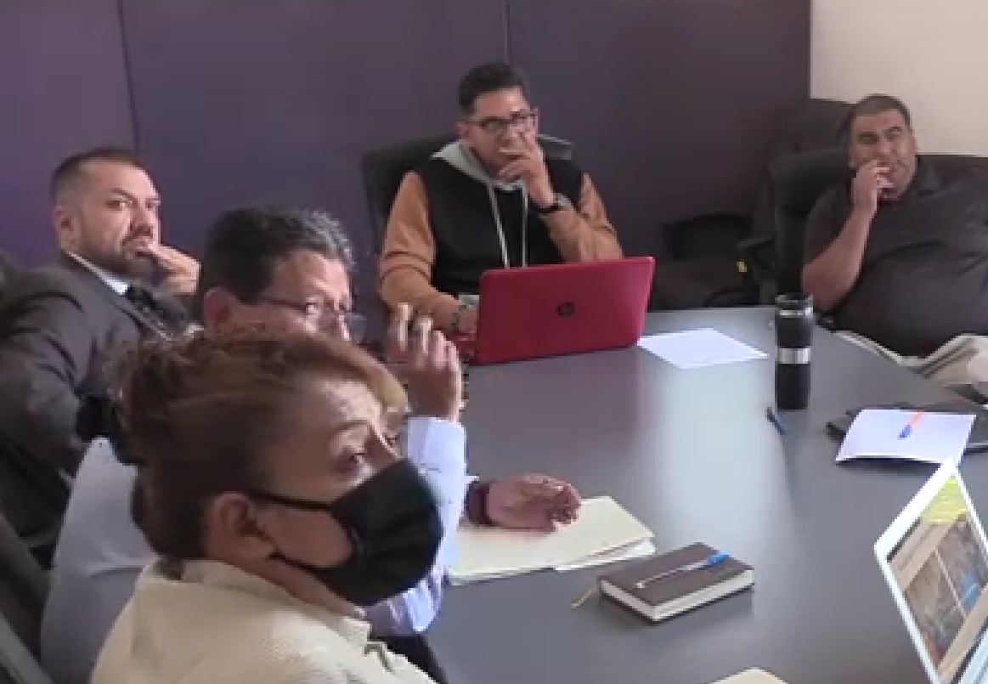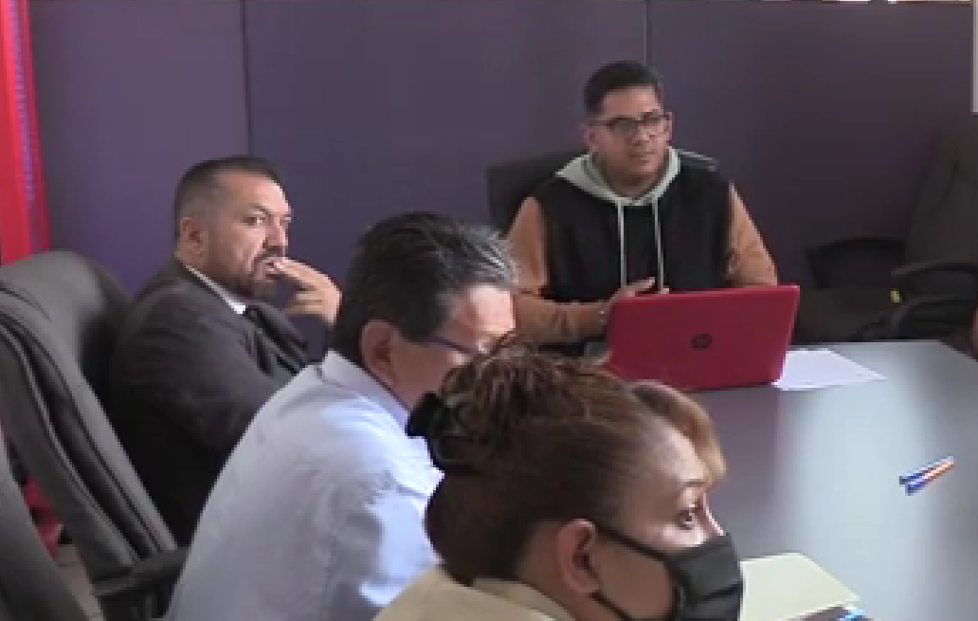

Comisión edilicia De Transito Y Protección Civil.

- Sesión Ordinaria número 13, de fecha 18 de agosto 2023.
- Sesión Ordinaria número, de fecha 23 de agosto 2023.
- Sesión Ordinaria número, de fecha 23 de agosto 2023.
- Sesión Ordinaria número, de fecha 29 de agosto 2023.
- Sesión Ordinaria número, de fecha 23 de agosto 2023.
- Sesión Ordinaria número 15, de fecha 20 de septiembre 2023.
- Sesión Ordinaria número 15, de fecha 26 de septiembre 2023.
- Sesión Ordinaria número, de fecha 29 de septiembre 2023.

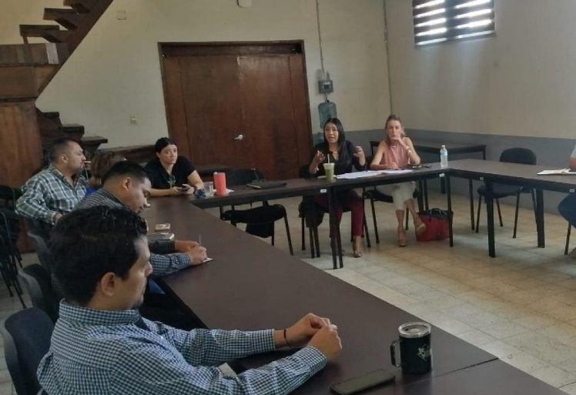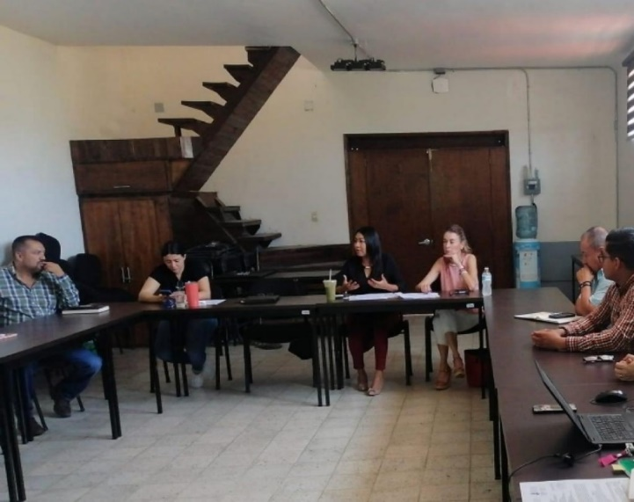

Comisión edilicia de Desarrollo Agropecuario e Industrial.
- Sesión Ordinaria número, de fecha 12 de julio de 2023.

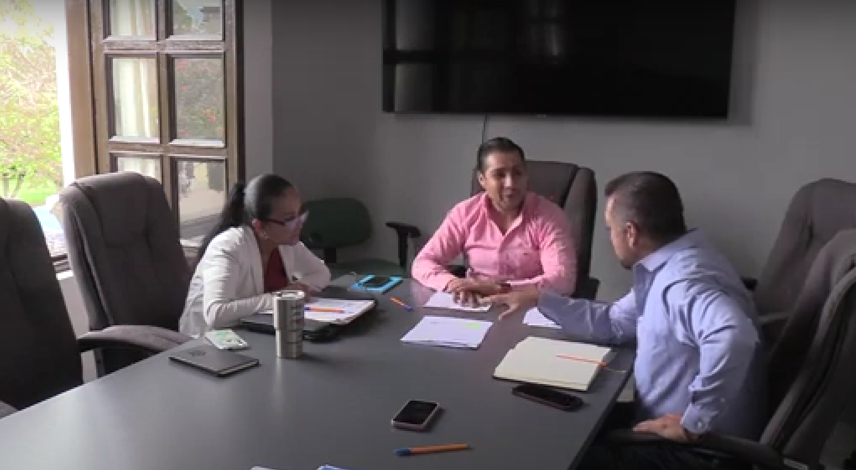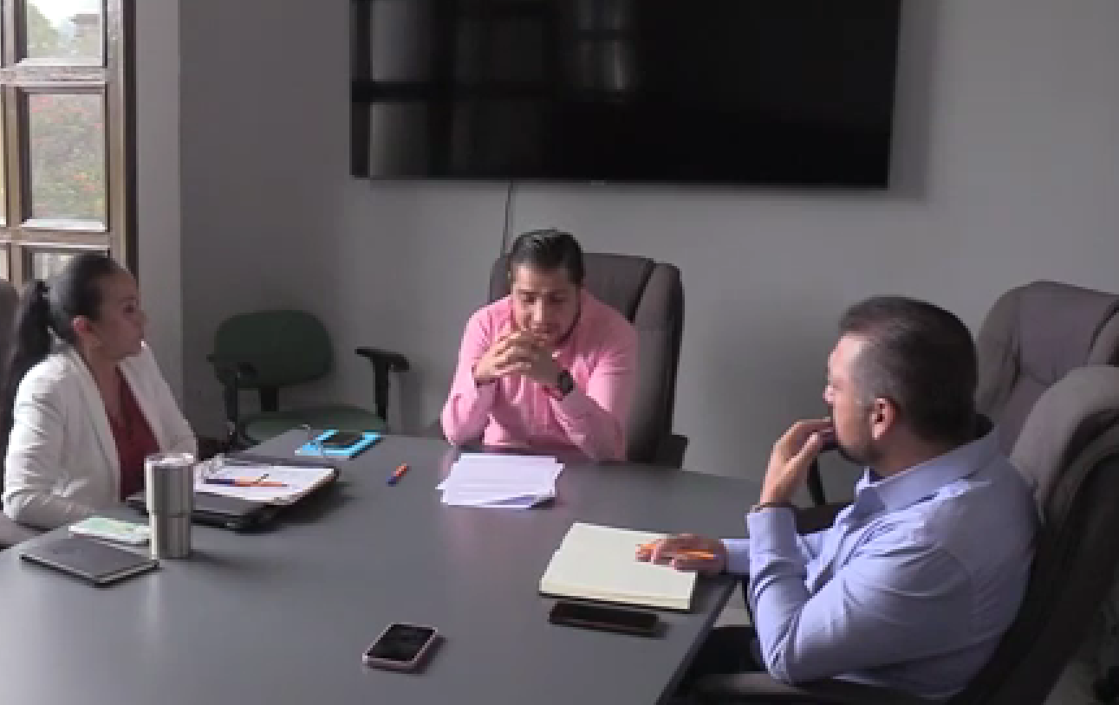

Hacienda Pública y Patrimonio Municipal
- Sesión ordinaria número 32, de fecha 13 de julio 2023.
- Continuación de la Sesión ordinaria número 33, de fecha 19 de agosto 2023.

Comisión edilicia Permanente de Cultura, Educación y Actividades Cívicas.
- Sesión Ordinaria de fecha 08 de agosto 2023.

Comisión edilicia Permanente de Espectáculos Públicos e inspección y vigilancia.
- Sesión Ordinaria número 11, de fecha 06 de septiembre 2023

Comisión Edilicia Permanente de Calles, Alumbrado Público y Cementerios.
- Sesión Ordinaria número 13, de fecha 28 de septiembre de 2023.

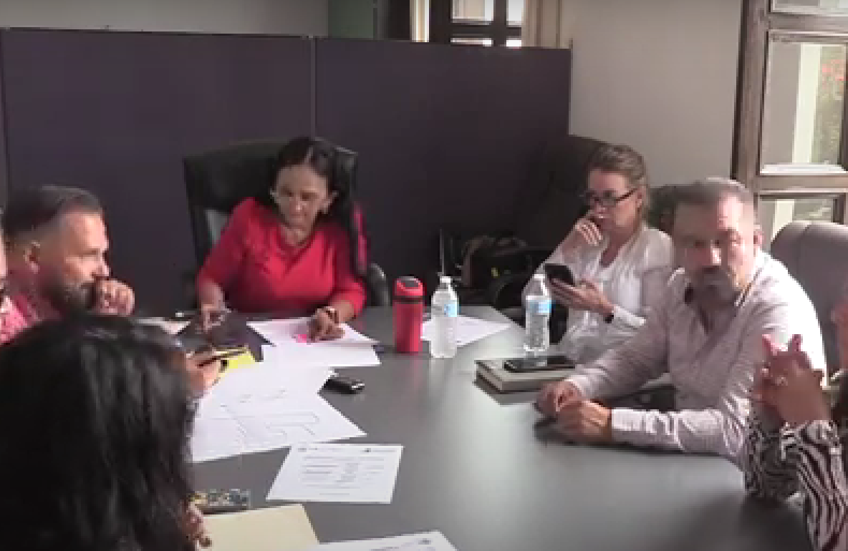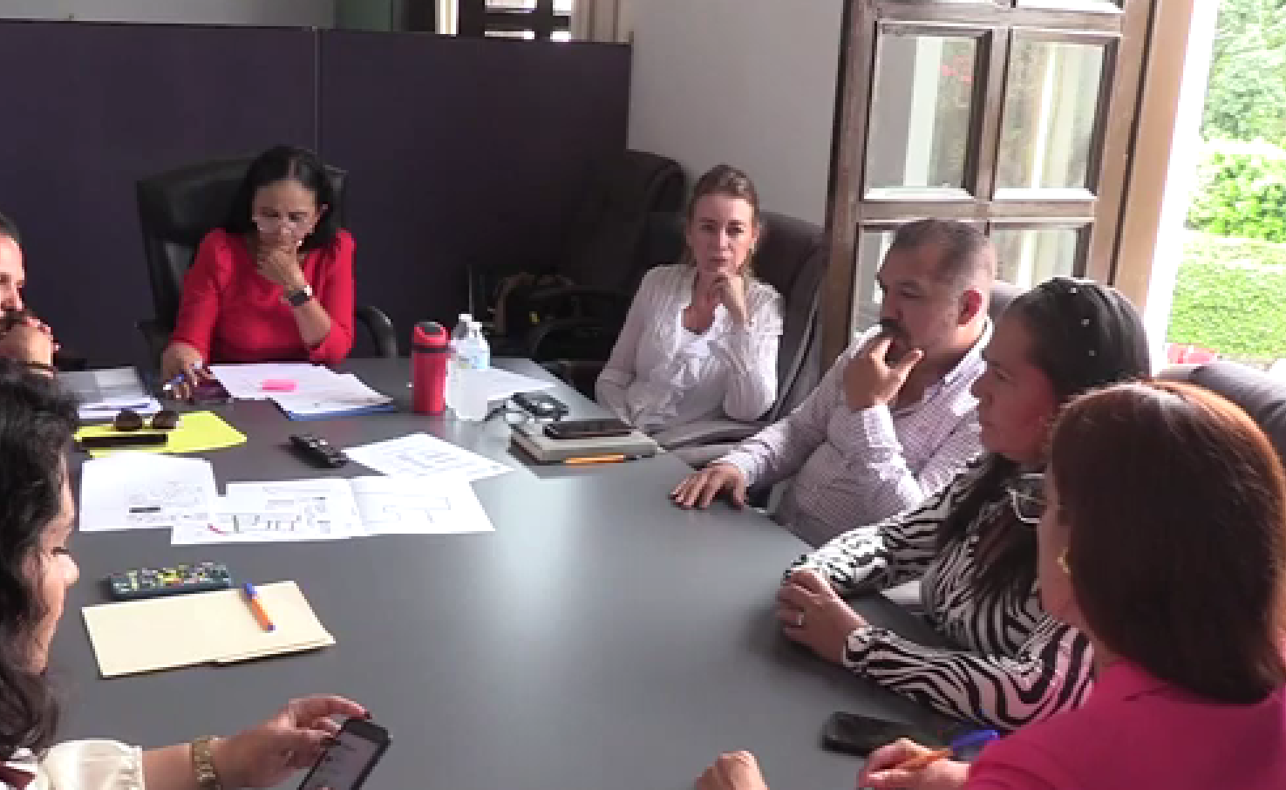

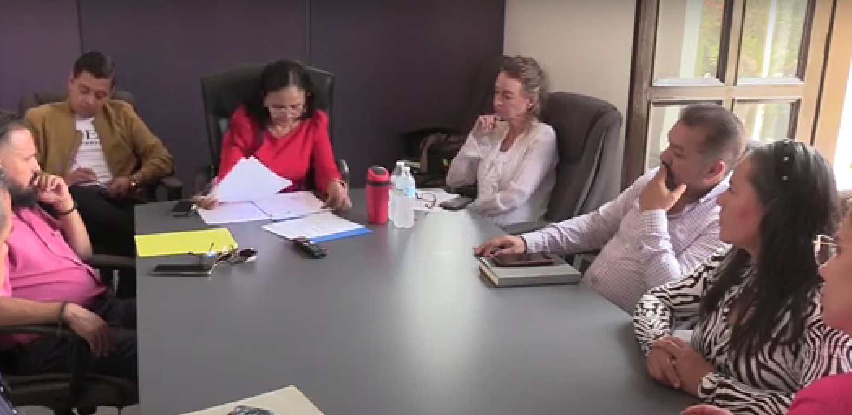

Juntas de Gobierno y Consejos

- Sesión Ordinaria número 5 del Consejo Municipal de Giros Restringidos, 12 de julio 2023.
- Sesión Ordinaria número 5 del Consejo Municipal de Giros Restringidos.

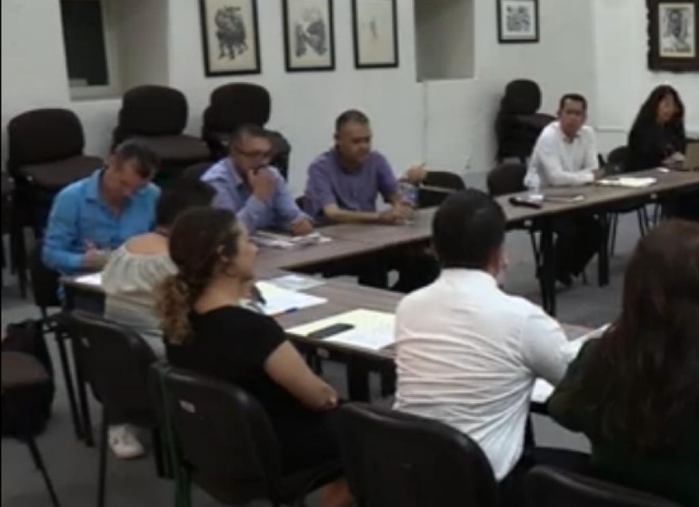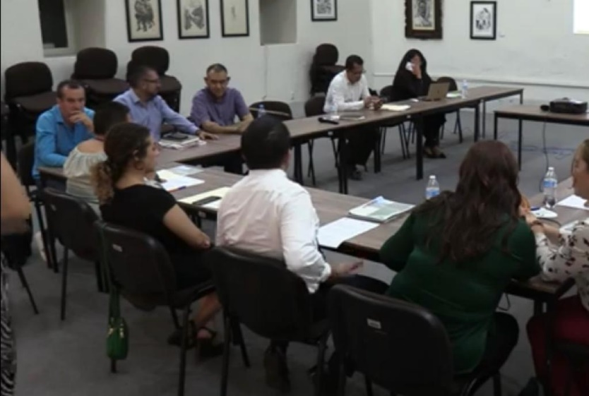

Asistencia a Eventos

- 106 aniversario de la Aprobación de la Constitución Política del Estado de Jalisco (1917).
- Homenaje de Natalicio del Escritor Alfredo Velasco Cisneros.
- Integrantes Del Consejo Municipal De Salud Mental.
- Homenaje de Natalicio del Doctor Antonio González Ochoa.
- (Feria de la Salud) ¨Comunidad Sana, Comunidad Fuerte¨.
- invitación al Acto Protocolado del Bienvenida.
- Dia Mundial Contra la Hepatitis.
- Homenaje de Natalicio del Doctor Roberto Espinoza Guzmán.
- 7mo Congreso del Aguacate.
- 144 aniversario del Natalicio del General Emiliano Zapata Salazar (1879-1919).

- Reunión de mercado Constitución.
- Festival de la Cuidad ¨Fundación Hispánica de la Ciudad¨.
- Ceremonia día del bombero.
- Homenaje a la compositora Consuelito Velázquez.
- Homenaje de Natalicio del Historiados Esteban Cibrián.
- Homenaje de Natalicio del Científico José María Arreola Mendoza.
- Segundo Informe de Gobierno (Sesión Solemne de Ayuntamiento).
- 176 aniversario Niños Héroes de Chapultepec (1847).
- Ceremonia de Conmemoración del día del Charro.
- 213 aniversario del Grito de Independencia.
- 213 aniversario de la Independencia de México.
- Desfile Tradicional.
- 38º aniversario luctuoso del movimiento telúrico, en el marco del día nacional de protección civil.
- 38º aniversario del tianguis municipal.
- Homenaje De Natalicio Del Literato "Juan José Arreola".
- Homenaje De Natalicio Del Violinista "Aurelio Fuentes Trujillo"
- Reunión Turismo Agropecuario.
- Momentos para reconocer, 25, 30, 35 y 40 años trabajadores municipales.

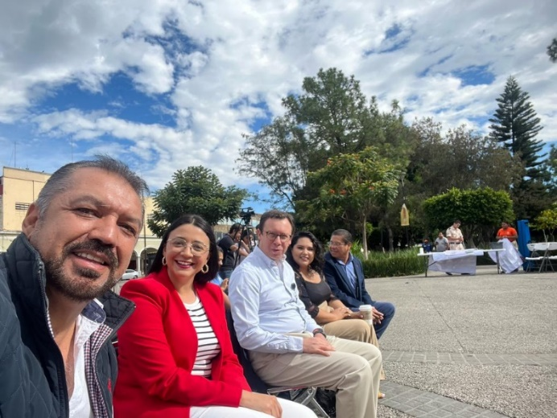
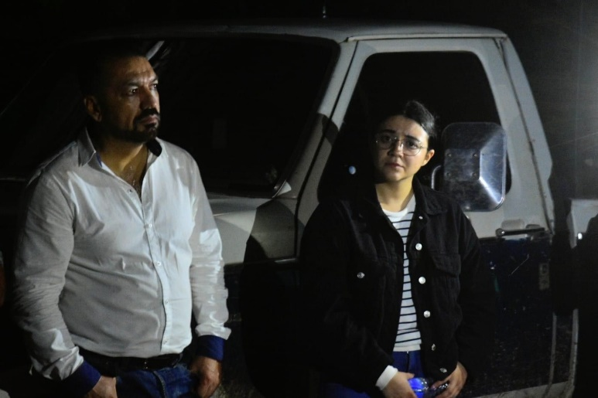

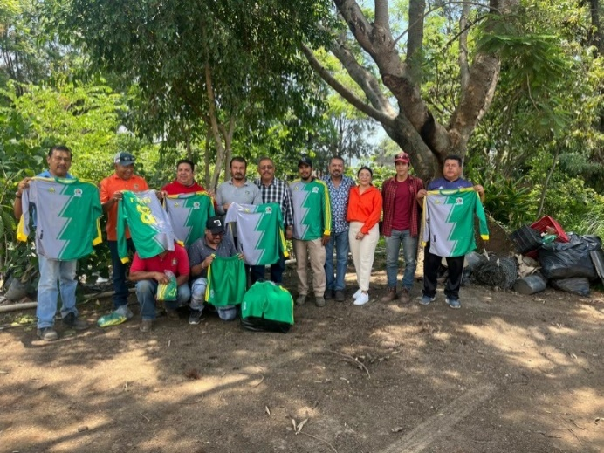

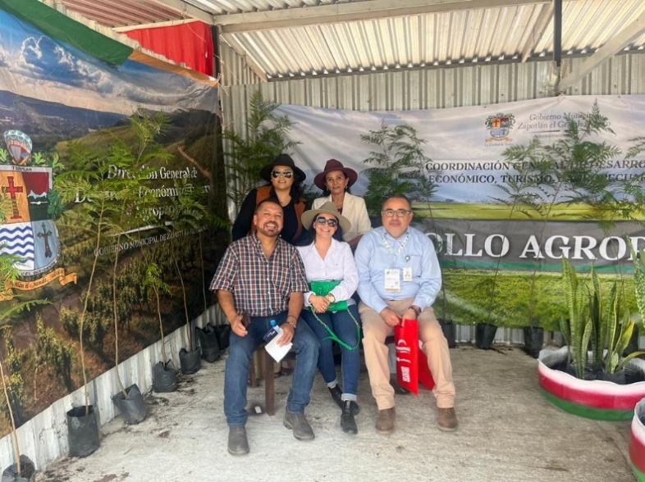
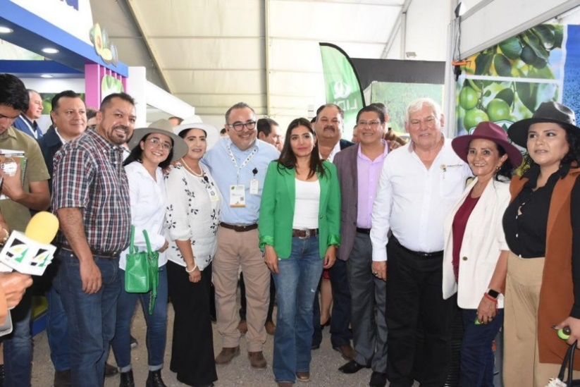

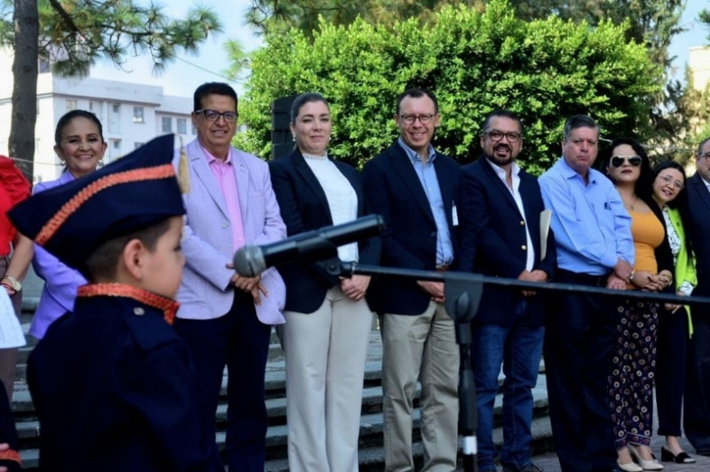

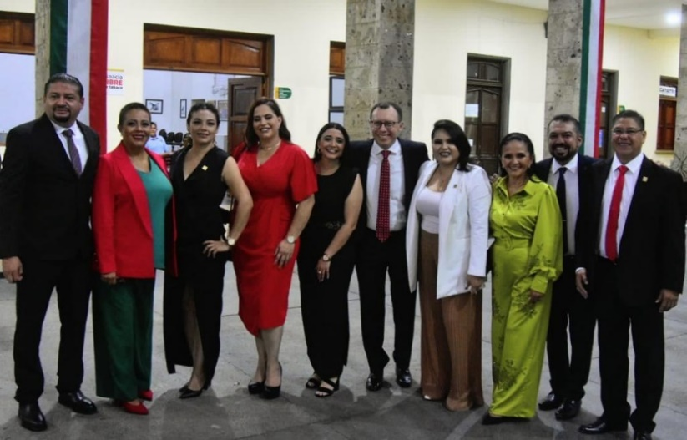

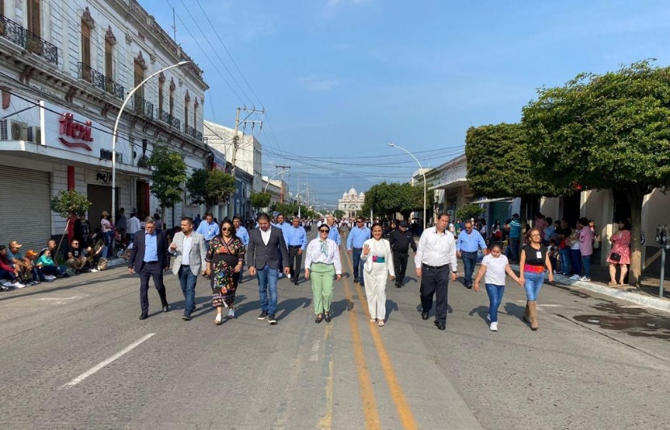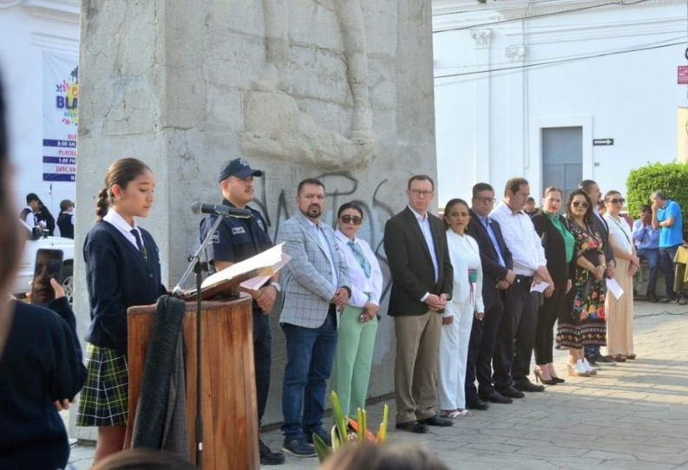

A T E N T A M E N T E

“2023, AÑO DEL BICENTENARIO DEL NACIMIENTO DEL ESTADO LIBRE Y SOBERANO DE JALISCO”
“2023, AÑO DEL 140 ANIVERSARIO DEL NATALICIO DE JOSÉ CLEMENTE OROZCO”
Ciudad Guzmán, Municipio de Zapotlán el Grande, Jalisco; noviembre del año 2023.

LIC. ERNESTO SÁNCHEZ SÁNCHEZ
Regidor del Ayuntamiento de Zapotlán el Grande, Jalisco.

La presente foja de firma pertenece al Informe Trimestral correspondiente a los meses de julio, agosto y septiembre 2023, del Regidor Ernesto Sánchez Sánchez, noviembre 2023.

ESS/lggp

